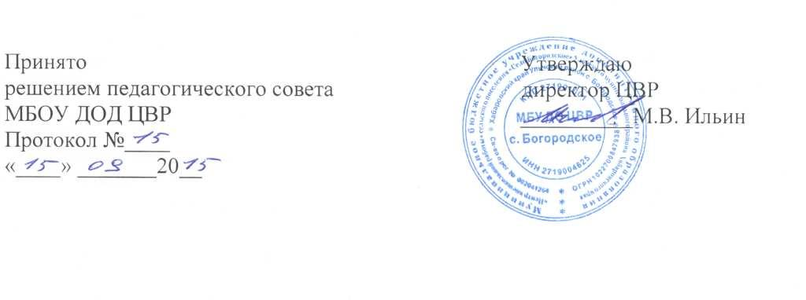

Положение
о педагогическом совете
муниципального бюджетного образовательного учреждения дополнительного образования детей
Центра внешкольной работы
сельского поселения
«Село Богородское»

с. Богородское
2015

1. Общие положения

1.1. Педагогический совет является постоянно действующим органом управления МБОУ ДОД ЦВР для рассмотрения основных вопросов образовательного процесса.
1.2. Педагогический совет разрабатывает стратегию в организации воспитательно-образовательного процесса и определяет основные направления развития Центра. Все работники Центра, задействованные в образовательном процессе (администрация, педагоги), с момента принятия на работу и до расторжения трудового договора входят в состав Педагогического совета.
1.3. Педагогический совет действует на основании Закона Российской Федерации "Об образовании", типового положения об учреждении дополнительного образования детей, других нормативных правовых актов об образовании, Устава МБОУ ДОД ЦВР, настоящего Положения.
1.4. Решения Педагогического совета являются рекомендательными для коллектива образовательного учреждения. Решения Педагогического совета, утвержденные приказом МБОУ ДОД ЦВР, являются обязательными для исполнения.

2. Задачи и содержание работы Педагогического совета

Педагогический совет действует в целях управления организацией образовательного процесса, развития содержания образования, реализации образовательных программ, повышения качества обучения и воспитания обучающихся, также содействия повышению квалификации её педагогических работников.
2.1. Главными задачами Педагогического совета являются:
- реализация государственной политики по вопросам образования;
- ориентация деятельности педагогического коллектива учреждения на совершенствование образовательного процесса;
- разработка содержания работы по общей методической теме образовательного учреждения;
- внедрение в практическую деятельность педагогических работников достижений педагогической науки и передового педагогического опыта;
- решение вопросов о приеме воспитанников, комплектовании групп.
2.2. Педагогический совет осуществляет следующие функции:
- обсуждает и утверждает планы работы МБОУ ДОД ЦВР;
- обсуждает и утверждает образовательную программу учреждения;
- заслушивает информацию и отчеты педагогических работников учреждения, доклады представителей организаций и учреждений, взаимодействующих с центром по вопросам образования и воспитания подрастающего поколения, в том числе сообщения о проверке соблюдения санитарно-гигиенического режима ЦВР, об охране труда, здоровья и жизни воспитанников и другие вопросы образовательной деятельности центра;
- принимает решение о награждении воспитанников за успехи в обучении грамотами, дипломами или благодарностями.

3. Права и ответственность Педагогического совета

3.1. Педагогический совет имеет право:
- создавать временные творческие объединения с приглашением специалистов различного профиля, консультантов для выработки рекомендаций с последующим рассмотрением их на Педагогическом совете;
- принимать окончательное решение по спорным вопросам, входящим в его компетенцию;
- принимать, утверждать положения (локальные акты) с компетенцией, относящейся к объединениям по профессии;
- в необходимых случаях на заседания Педагогического совета могут приглашаться представители общественных организаций, учреждений, взаимодействующих с Центром по вопросам образования, родители воспитанников, представители учреждений, участвующих в финансировании ЦВР, и др. Необходимость их приглашения определяется председателем Педагогического совета. Лица, приглашенные на заседание Педагогического совета, пользуются правом совещательного голоса.
3.2. Педагогический совет ответственен за:
- выполнение плана работы;
- соответствие принятых решений законодательству Российской Федерации об образовании, о защите прав детства;
- утверждение образовательных программ и календарно-тематического планирования на текущий учебный год;
- принятие конкретных решений по каждому рассматриваемому вопросу, с указанием ответственных лиц и сроков исполнения.
3.3. К компетенции Педагогического совета относятся:
- определение стратегии образовательной деятельности;
- обсуждение содержания образования, выбор форм, методов, методик и технологий, реализуемых в образовательном процессе;
- рассмотрение и согласование планов учебно-воспитательной и методической работы;
- рассмотрение вопросов повышения квалификации педагогических работников, развития их творческой инициативы, распространения передового педагогического опыта;
- организация проведения экспериментальной работы;
- анализ состояния учебно-программного, учебно-методического обеспечения образовательного процесса, состояния и итогов учебной и воспитательной работы Центра;
- заслушивание отчётов педагогических работников, руководителей и других работников Центра по обеспечению качественного образовательного процесса;
- заслушивание и обсуждение опыта работы педагогических работников в области новых педагогических и информационных технологий, авторских программ, учебников, учебно-методических пособий;
- представление педагогических работников к поощрению.

4. Организация деятельности Педагогического совета

4.1. Педагогический совет избирает из своего состава секретаря. Секретарь педсовета работает на общественных началах.
4.2. Педагогический совет работает по плану, являющемуся составной частью плана работы МБОУ ДОД ЦВР.
4.3. Педагогический совет является постоянно действующим органом самоуправления и собирается не реже двух раз в год в соответствии с планом работы центра.
4.4. Решения Педагогического совета принимаются большинством голосов при наличии на заседании не менее двух третей его членов. При равном количестве голосов решающим является голос председателя Педагогического совета.
4.5. Организацию выполнения решений Педагогического совета осуществляет директор МБОУ ДОД ЦВР и ответственные лица, указанные в решении. Результаты этой работы сообщаются членам Педагогического совета на последующих его заседаниях.
4.6. Директор МБОУ ДОД ЦВР в случае несогласия с решением Педагогического совета приостанавливает выполнение решения, извещает об этом учредителя, который в трехдневный срок при участии заинтересованных сторон обязан рассмотреть данное заявление, ознакомиться с мотивированным мнением большинства членов Педагогического совета и вынести окончательное решение по спорному вопросу.
4.7. В необходимых случаях на заседание Педагогического совета приглашаются представители общественных организаций, учреждений, взаимодействующих с Центром по вопросам образования, родители (законные представители), представители юридических лиц, оказывающие Центру финансовую помощь. Лица, приглашённые на заседание Педагогического совета, пользуются правом совещательного голоса.

5. Документация Педагогического совета

5.1. Заседания Педагогического совета оформляются протокольно. В книге протоколов фиксируется ход обсуждения вопросов, выносимых на Педагогический совет, предложения и замечания членов педсовета. Протоколы ведутся секретарем, подписываются председателем и секретарем совета и хранятся в центе постоянно.
5.2. Нумерация протоколов ведется от начала учебного года.
5.3. Книга протоколов Педагогического совета образовательного учреждения входит в его номенклатуру дел, хранится в учреждении постоянно и передается по акту.
5.4. Книга протоколов Педагогического совета пронумеровывается постранично, прошнуровывается, скрепляется подписью директора и печатью образовательного учреждения.

